花蓮縣花蓮市明廉國民小學109學年度性別平等教育課程宣導推動成果報告
主題：性別平等教育課課程
年級：三年級301
成果照片：
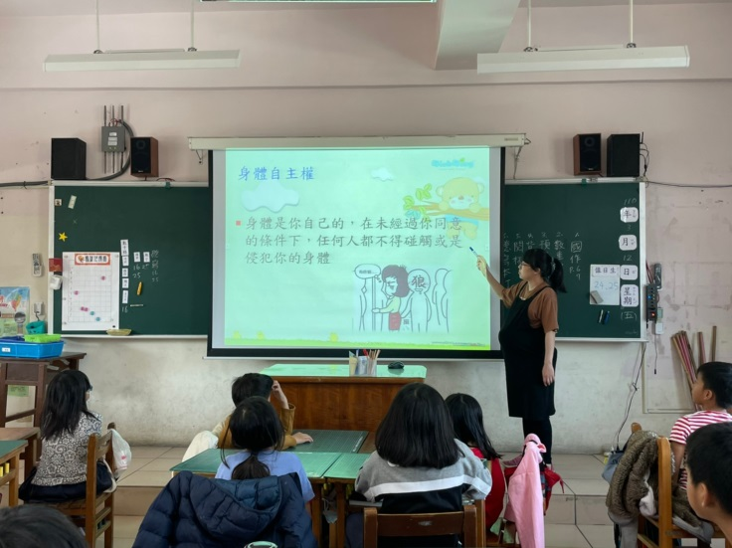 | 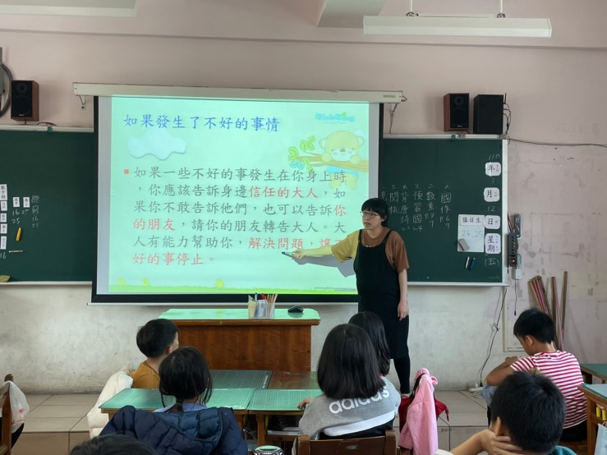
圖片說明：教師說明「身體自主權」的重要性 | 圖片說明：教師教導學生當事情發生該如何解決
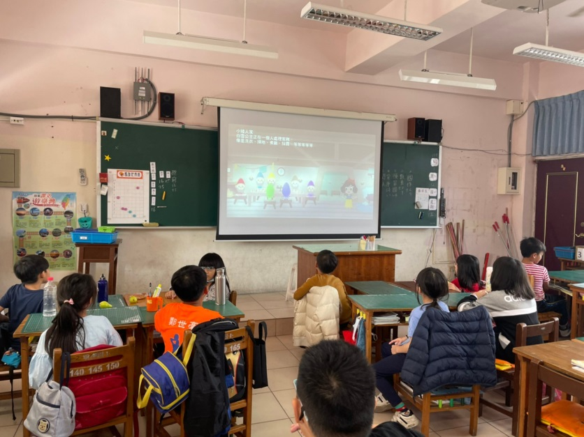 | 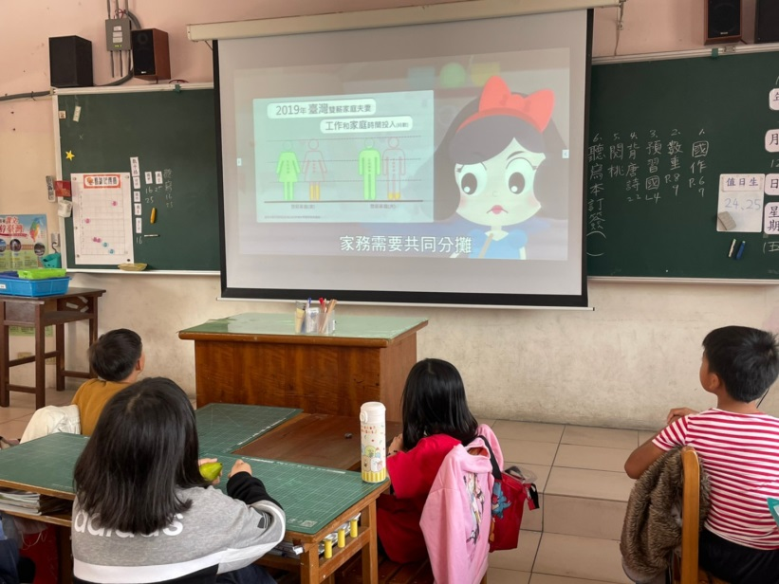
圖片說明：教師播放「性別平等」相關影片 | 圖片說明：教師播放「性別平等」相關影片
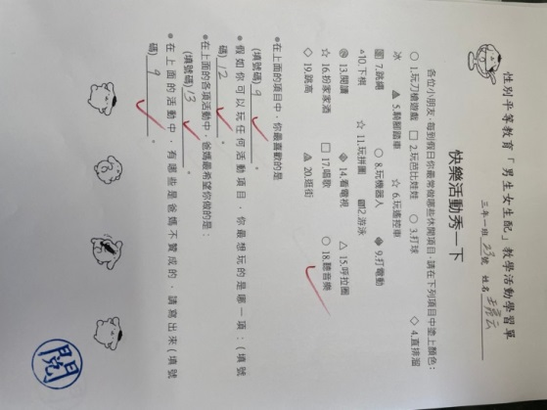 | 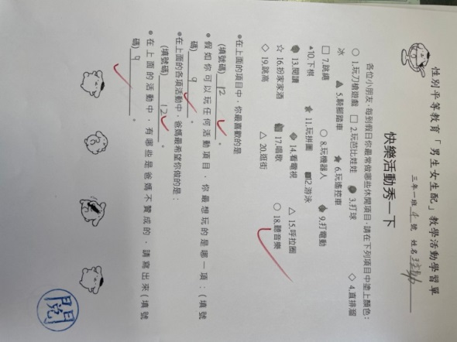
圖片說明：學生習寫性平教學活動學習單 | 圖片說明：學生習寫性平教學活動學習單

